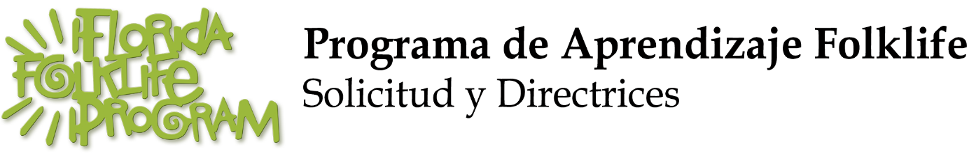
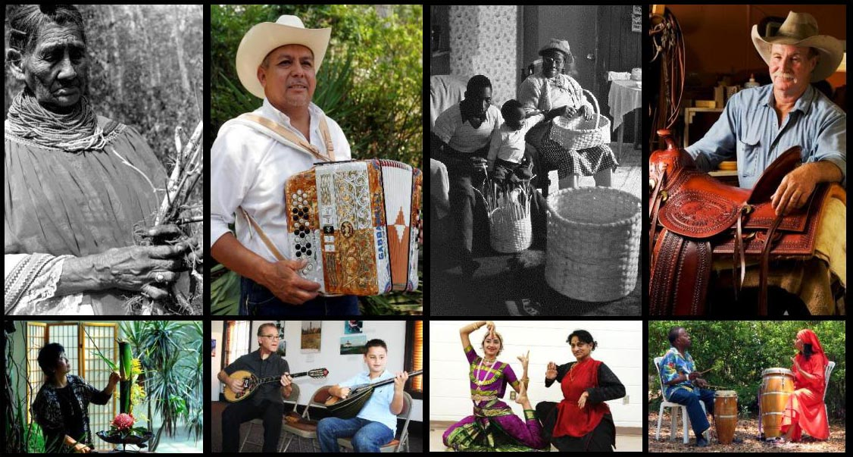
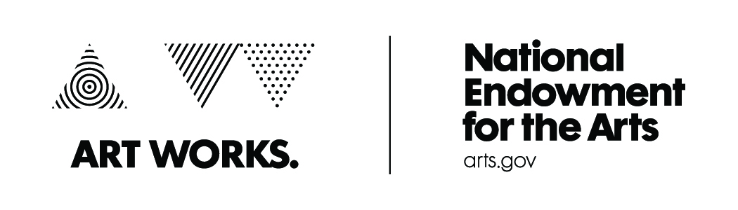
Fecha de solicitud anual: 15 de mayo
Contacto: El Programa Florida Folklife, 850.245.6427

INFORMACION DEL PROGRAMA

El Programa de Aprendizaje Folklife provee una oportunidad a maestros y artistas folclóricos de compartir sus destrezas técnicas y conocimiento cultural con aprendices para perpetuar su arte propia como parte vital de su herencia. Los artistas maestros deben ser entre los mejores practicantes de la tradición en su comunidad. Los aprendices ya han de contar con experiencia la tradición que quieran estudiar, y han de comprometerse a aprenderlo a fondo. El propósito central del Programa de Aprendizaje Folklife es reforzar las tradiciones existentes en grupos folclóricos; por lo que se da una preferencia a los aprendices que vayan estudiar las tradiciones del grupo al que pertenecen.

El Programa Florida Folklife acepta solicitudes para aprendizajes en cualquier tipo de la cultura tradicional en Florida. Desde 1984, este programa ha apoyado aprendizajes en artes como fábrica de embarcaciones, violín campesino, percusión afro-caribeña, guitarra de acero afroamericana, bouzouki griego, artes carnavales nicaragüenses, danza japonesa y muchas más.

Encima, izquierda a la derecha: Susie Billie, herbalismo Seminole; Tomás Granado, acordeón norteño; Lucreaty Clark & Alphonso Jennings, cestería; Mike Wilder, talabartería. Abajo, izquierda a la derecha: Mieko Kubota, ikebana japonés; George Soffos & Georgios Makris, bouzouki griego; Shree Sundaresh & Geeta Raj Karkera, danza bharata natyam; Louinés Louinis & Karine Moron, tambores haitianos.
El Programa de Aprendizaje Folklife forma parte del Programa Florida Folklife dentro del Departamento del Estado de Florida y está financiado en parte por la Fundación Nacional de las Artes.

(05/16)
Rule 1P - 1.009, F.A.C.
QUE ES FOLKLIFE

Folklife es cultura expresiva y tradicional que se comparte dentro de grupos folclóricos y que es aprendida de modo informal ya sea boca a boca, imitación u observación. Folklife consiste de las tradiciones vivas que hoy en día se practican y comparten dentro de las comunidades. La cultura expresiva y tradicional incluye una amplia gama de formas como el arte, la música, la danza, la artesanía, la pompa, historia oral, costumbres, creencias y más.

Grupos folclóricos son comunidades que comparten conocimiento, destrezas y creencias. Grupos folclóricos pueden ser de familia, etnia, ocupación, religión o región.

PREMIOS Y ASISTENCIA

Las cantidades siguientes dependen de los fondos disponibles y representan los máximos premios otorgados para aprendizajes de tres, seis, u ocho meses:
DURACION | MAESTRO | APRENDIZ
3 meses | $750 | $150
6 meses | $1,500 | $300
8 meses | $2,000 | $400

Cuando un aprendizaje está premiado a un miembro inmediato de la familia (padres, hermanos o niños), solo el maestro es elegible para el financiamiento.

EXPECTACIONES

Los premios están destinados a cubrir los gastos de programa y transporte. Los participantes reciben los pagos en intervalos regulares a base del nivel recomendado de financiamiento y por llevar a cabo los objetivos del aprendizaje inclusive pero no limitado a:

- El acuerdo a todos los términos y condiciones,
- La entrega de registros de reuniones que muestran el progreso del plan de trabajo,
- Una visita al sitio por un representante del programa y
- Demonstración en el Florida Folk Festival.

COMO SOLICITAR

Elegibilidad
Los equipos de maestro/aprendiz necesitan entregar una solicitud conjunta. Antes de completar la solicitud, el artista maestro y el aprendiz deben discutir sus ideas entre sí para el aprendizaje. De este modo, esperamos que ustedes lleguen a un entendimiento compartido de que va a suceder y porque. Los equipos deben discutir el nivel de habilidad necesario, la frecuencia y local de las reuniones, el plan de trabajo, y los objetivos y acordarles de las expectativas de entrenamiento. Los aprendices necesitan ser residentes de Florida, y se prefiere que los maestros y aprendices pertenezcan al mismo grupo folclórico.

Formas a llenar
Parte 1 ha completarse por el maestro, Parte 2 ha completarse por el aprendiz, y Parte 3 ha completarse por ambos. Por favor, conteste todas las preguntas lo más que posible y utilice páginas adicionales como necesitas. Las solicitudes no necesitan ser tecleadas, pero necesitan ser legibles. De ser completados a mano, por favor escriba en imprenta y en tinta negra.

MATERIALES DE APOYO

Las solicitudes han de incluir materiales de apoyo para el maestro y el aprendiz a modo escrito y audio-visual. Estos materiales son parte importante del paquete de la aplicación y serán evaluados por el Consejo Florida Folklife. No se piden grabaciones y videos profesionales. Los materiales de los solicitantes escogidos a participar en el programa serán depositados en los Archivos del Estado de Florida. Al enviarlos al Programa Florida Folklife, todos los materiales pasan hacer información pública, y no serán vueltos al solicitante. Los materiales de apoyo deben ser apropiados para la tradición cultural. Consulte por favor el siguiente:

Materiales de apoyo Audio-Visuales
- Artesanía y Artes folclóricas de Ocupación: Envíe de 6 a 10 imágenes digitales que estén bien enfocadas sin ser demasiado oscuras o claras. Es mejor mostrar los objetos completos y proveer ejemplos de los detalles.
- Música: Se recomienda un video y/o una muestra de audio de hasta 10 minutos de duración. Se puede presentar la muestra el audio y/o video de un trabajo singular o selecciones de obras de autoría propia, pero no se puede sobrepasar 10 minutos de duración. Se prefiere un enlace de internet (“link”) al portal YouTube de una actuación en vivo, una grabación en CD, y/o una grabación en DVD. Incluye grabaciones de actuaciones individuales.
- Danza: Se recomienda una muestra de video de hasta 10 minutos de duración. Esta muestra puede presentar un trabajo singular o selecciones de varias obras, pero no se puede sobrepasar 10 minutos de duración. Se prefiere una grabación en DVD o un “link” al portal YouTube.
- Narraciones de historias y tradiciones orales: Se recomienda una muestra de hasta 10 minutos de duración. Esta muestra puede presentar un trabajo singular o selecciones de varias obras, pero no se puede sobrepasar 10 minutos de duración. Se prefiere grabaciones en CD, en DVD o un “link” al portal YouTube.
Materiales escritos de apoyo:
- Se requiere al menos 2 cartas de apoyo que den fe a la calidad y autenticidad de las destrezas del maestro. Se puede fortalecer la aplicación con cartas escritas por líderes de la comunidad, colegas, iguales, especialistas culturales u otras personas que puedan confirmar los detalles de la solicitud y requisitos del maestro. No envíe más de 5 cartas de apoyo para el maestro y 2 cartas de apoyo para el aprendiz.

- Los recortes de periódicos sobre el artista maestro o el aprendiz y cartas escritas en apoyo a previas actuaciones, actividades educacionales y demostraciones festivales no sirven como cartas de apoyo; serán considerados como materiales de apoyo en general. Por favor, limite los materiales de apoyo, como recortes de periódicos, programas de actuaciones y folletos de festivales a no más de 10 documentos.

FECHA DE SOLICITUD

La entrega de solicitudes puede hacerse por correo electrónico o correo regular. Sin embargo, han de ser recibidas o matasellados por el correo con fecha de 15 de mayo.

Se recomienda a los solicitantes que entreguen sus solicitudes antes de la fecha límite. Si el 15 de mayo cae a un sábado, domingo o feriado legal, la fecha límite será el siguiente día hábil.

Envíe las solicitudes completadas a:

folklife@dos.myflorida.com

o

Florida Folklife Program
Division of Historical Resources
500 South Bronough Street
Tallahassee, FL 32399-0250

Si tiene preguntas sobre la solicitud o necesita asistencia, llame 850.245.6427 o 1.800.847.PAST.

CRITERIOS DE REVISION Y SELECCION

Las solicitudes elegibles son revisadas por el Consejo Florida Folklife de acuerdo con los siguientes criterios no clasificados:
- Experiencia del artista maestro - muestras de trabajo y cartas de apoyo ayudarán a determinar el nivel de experiencia.
- Nivel de compromiso con el aprendizaje.
- Viabilidad del plan de trabajo y coherencia general del aprendizaje.
- Impacto del aprendizaje en la vitalidad de la tradición.
- Relevancia de la tradición a la historia cultural de Florida.
- Asociación demostrada del artista maestro y el aprendiz dentro de un grupo folclórico compartido.

El Consejo Florida Folklife clasificará las solicitudes y recomendara los niveles de financiamiento y las condiciones especiales apropiadas. Las recomendaciones serán presentadas al Secretario de Estado para su revisión y confirmación. El consejo tomará las decisiones finales en agosto, y luego los solicitantes serán notificados.

PARTE 1: ARTISTA MAESTRO
Dirección de casa:

Teléfono:
Correo electrónico:

Fecha de Nacimiento:
¿Residente de FL?
Si no, estado de inmigración:
Tradición que quieres enseñar:
¿Ciudadano?
Nombre:

Responda a las preguntas en los espacios provistos o utilice páginas adicionales si es necesario. Escriba en letra de imprenta.
- Por favor provee una breve biografía: de su origen étnico, lugar de nacimiento, escuela, ocupación(es), cuántos años en Florida, etc.

- Describa sus antecedentes y experiencia en esta tradición. ¿Cómo, cuándo, dónde, y de quién aprendiste esta tradición? ¿Has enseñado esta tradición a otros? ¿Cuándo y para quién haces esta tradición? ¿Lo has practicado continuamente desde que lo aprendiste? ¿Has recibido becas universitarias, aprendizajes o subsidios? ¿Existe un sitio web donde se pueden revisar muestras de su trabajo?

- Explique el significado y la historia de esta tradición en su vida y la de su familia o comunidad.

- Describa el aprendizaje propuesto. ¿Por cuánto tiempo has conocido al aprendiz? ¿Has trabajado juntos antes en esta tradición? ¿Cuánto sabe el aprendiz de la tradición? ¿Por qué deseas trabajar con este aprendiz en particular? ¿Qué técnicas o formas enseñarás? ¿Qué esperas lograr durante el período de aprendizaje?

Estoy dispuesto a trabajar con __________________________de acuerdo con el plan descrito en esta solicitud. Permitiré que este aprendizaje sea documentado con el propósito de preservar las tradiciones folclóricas de la Florida.

Firma del Artista Maestro: ________________________________________________

Fecha: ___________________
PARTE 2: EL APRENDIZ
Dirección de casa:

¿Ciudadano?

Si no, estado de inmigración:

¿Residente de FL?

Correo electrónico:

Tradición que quieres enseñar:

Responda a las preguntas en los espacios provistos o utilice páginas adicionales si es necesario. Escriba en letra de imprenta.

- Por favor provee una breve biografía: de su origen étnico, lugar de nacimiento, escuela, ocupación(es), cuántos años en Florida, etc.
Teléfono:

Fecha de Nacimiento:

Nombre:

- ¿Cómo, cuándo, dónde y de quién aprendiste esta tradición? ¿Cuál es el nivel actual de su habilidad? ¿Por cuánto tiempo has conocido al artista maestro? ¿Has trabajado juntos con el artista maestro antes? ¿Cómo te has familiarizado con él o ella?

- ¿Por qué deseas aprender esta tradición y participar en el Programa Aprendizaje del Florida Folklife?

- ¿Qué esperas lograr durante el aprendizaje? ¿Qué planeas hacer con las habilidades que aprendes? ¿Cómo tú piensas ayudar a preservar la tradición?

Estoy dispuesto a trabajar con __________________________de acuerdo con el plan descrito en esta solicitud. Permitiré que este aprendizaje sea documentado con el propósito de preservar las tradiciones folclóricas de la Florida.

Firma del Aprendiz: ___________________________________________

Fecha: __________________

PARTE 3: PLAN DE TRABAJO

- Cree una lista de las habilidades y técnicas que se enseñarán durante el aprendizaje. ¿Qué canciones o estilos quiere que aprendan los aprendices, o qué objetos quiere que confeccionen? ¿Qué se espera que haga el (los) aprendiz (es) entre las reuniones? Por favor sea específico.

- Indique los objetivos que esperas que el aprendiz logre. Los ejemplos podrían incluir algo como: hacer seis canastas; desarrollar un repertorio de veinte melodías; coser cinco piezas de ropa; aprender dos danzas completas.

- ¿Con qué frecuencia se reunirán ustedes, en dónde y por cuánto tiempo? Un horario típico podría ser: una vez por semana, durante cuatro horas, en la casa del maestro.

- ¿Qué período de aprendizaje prefiere? (escoja uno)

3 meses ☐ 6 meses ☐ 8 meses ☐

Provea una lista de los materiales y cosas necesarias, incluyendo los gastos detallados, que el aprendiz necesitará para completar el aprendizaje. Si no sabe el costo exacto, dé su estimación más precisa. Los fondos no están disponibles para la compra de instrumentos musicales, ropa personal o vestuario.

______________________________________________________________ _______________________
Firma del Artista Maestro Fecha

______________________________________________________________ ________________________
Firma del Aprendiz Fecha

